ОПРЕДЕЛИТЬ МЕСТО ЗВУКА «С» В СЛОВЕ (начало, середина, конец слова):
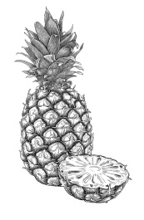 | 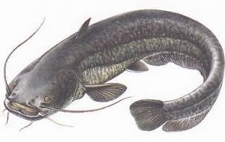 | 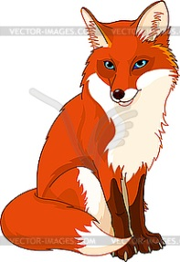

ОПРЕДЕЛИТЬ МЕСТО ЗВУКА «Сь» В СЛОВЕ (начало, середина, конец слова):
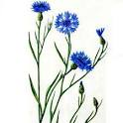василёк | 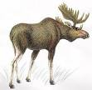 | 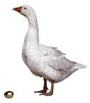

ОПРЕДЕЛИТЬ МЕСТО ЗВУКА «З» В СЛОВЕ (начало, середина, конец слова):
 | 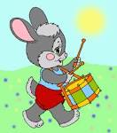 | 

ОПРЕДЕЛИТЬ МЕСТО ЗВУКА «Зь» В СЛОВЕ (начало, середина, конец слова):
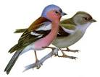(зяблик) |  | 

ОПРЕДЕЛИТЬ МЕСТО ЗВУКА «Ц» В СЛОВЕ (начало, середина, конец слова):
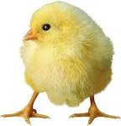 | 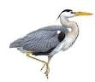 | 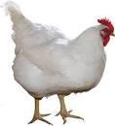

ОПРЕДЕЛИТЬ МЕСТО ЗВУКА «Ш» В СЛОВЕ (начало, середина, конец слова):
 |  | 

ОПРЕДЕЛИТЬ МЕСТО ЗВУКА «Ж» В СЛОВЕ (начало, середина, конец слова):
 | 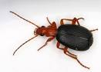 | 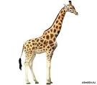

ОПРЕДЕЛИТЬ МЕСТО ЗВУКА «Щ» В СЛОВЕ (начало, середина, конец слова):
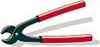 |  | (плащ)

ОПРЕДЕЛИТЬ МЕСТО ЗВУКА «Ч» В СЛОВЕ (начало, середина, конец слова):
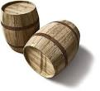 | 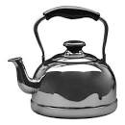 | 

ОПРЕДЕЛИТЬ МЕСТО ЗВУКА «Л» В СЛОВЕ (начало, середина, конец слова):
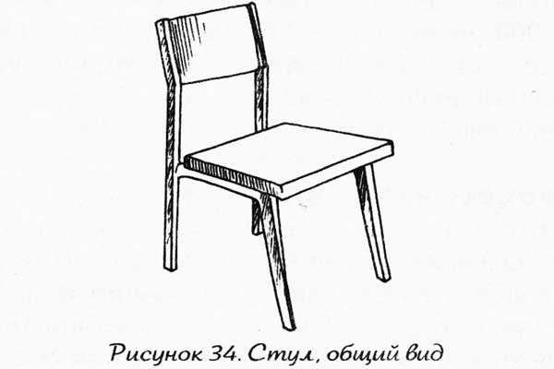 | 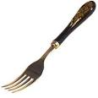 | 

ОПРЕДЕЛИТЬ МЕСТО ЗВУКА «Ль» В СЛОВЕ (начало, середина, конец слова):
 |  | 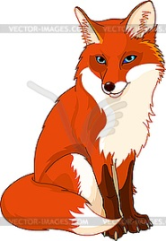

ОПРЕДЕЛИТЬ МЕСТО ЗВУКА «Р» В СЛОВЕ (начало, середина, конец слова):
 | 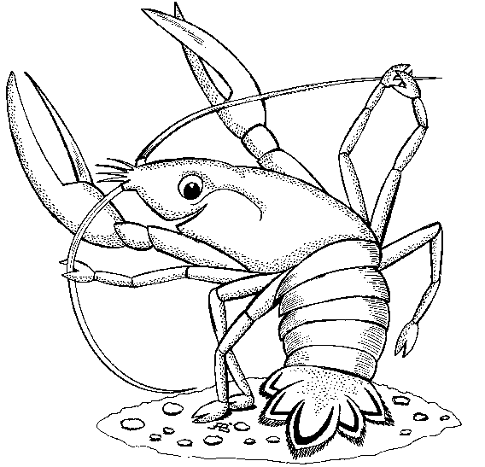 | 